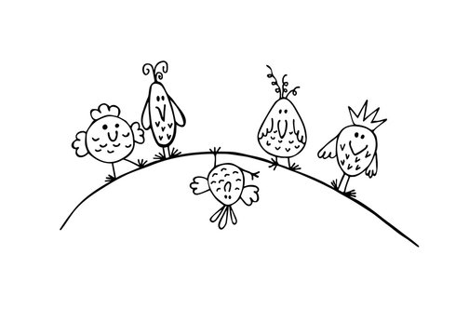

Hvad betyder det for dig at have en psykisk sårbarhed og hvordan mestrer du din hverdag bedst muligt?
Ønsker du at opnå en større livskvalitet?
Har du lyst til at lære dig selv bedre at kende?
Så er dette forløb noget for dig!
Vi dykker ned i:
- Grænser
- Mestringsstrategier
- Energiforvaltning
- Spot dine egne styrker… og meget mere.
Forløbet varer 10 uger med opstart den 27/9 -2023 og henvender sig til psykisk sårbare borgere over 18 år som vil tage (mere) ejerskab i eget liv.
Mødedage er onsdage kl. 12.30 – 14.30 på Skolegade 7, 6650 Brørup.
Lyder det som noget for dig?
Så skynd dig at melde dig til inden den 20/9-2023.
Har du spørgsmål eller ønsker du en indledende samtale, så tøv ikke med at kontakte Pernille 21 54 36 38 eller Caroline 24 45 30 72

